**MUNICÍPIO DE CAMPO LIMPO PAULISTA - TERMO DE FOMENTO 02/2021**

**RELATÓRIO DE ACOMPANHAMENTO DAS ATIVIDADES DESENVOLVIDAS**

**MARÇO/2025**

|  |  |  |  |  |  |  |  |
| --- | --- | --- | --- | --- | --- | --- | --- |
| **Nº** | **ATIVIDADES** | | **RESPONSÁVEL PELA AÇÃO** | **Nº DE ATENDIMENTOS PREVISTOS/ANO** | **INDICADORES REALIZADOS NO PERÍODO** | **MEIOS DE VERIFICAÇÃO** | **OBSERVAÇÃO** |
| **1** | Curso de treinamento em manejo de animais silvestres | | Associação Mata Ciliar | 10 participantes | 0 | Lista de presença  Fotos  Ficha de avaliação | Os cursos foram realizados no dia 11 e 25 de outubro de 2023. |
| **2** | Resgate de animais silvestres | | Prefeitura | Ao menos 50 animais/ano | 25 |  | Pela prefeitura e/ou munícipes |
| **3** | Recebimento e atendimento veterinário | | Associação Mata Ciliar | Ao menos 50 animais/ano | 25 | Termo de entrada  Prontuário  Fotos |  |
| **4** | Processo de reabilitação | | Associação Mata Ciliar | Ao menos 20 animais/ano | 218 | Fichas de acompanhamento  Fotos |  |
| **5** | Destinação | Óbitos | Associação Mata Ciliar | Ao menos 30 animais/ano | 4 | Ficha de destinação  Ficha de necrópsia  Fotos | Os óbitos incluem animais provenientes de outros meses |
| Cativeiro | 0 |
| **6** | Soltura dos animais aptos | | Associação Mata Ciliar | Dependem dos resultados da reabilitação estimados em 20% do número de animais recebidos | 10 | Ficha de destinação  Fotos | As solturas podem incluir animais de outros períodos |

**RELATÓRIO DE RECEBIMENTO DE ANIMAIS SILVESTRES PROVENIENTES DO MUNICÍPIO CAMPO LIMPO PAULISTA**

|  |  |  |  |
| --- | --- | --- | --- |
| RG | DATA DE ENTRADA | NOME POPULAR | NOME CIENTÍFICO |
| 54631 | 01/03/2025 | Maritaca | *Psittacara leucophthalmus* |
| 54632 | 01/03/2025 | Maritaca | *Psittacara leucophthalmus* |
| 54637 | 02/03/2025 | Maritaca | *Psittacara leucophthalmus* |
| 54638 | 02/03/2025 | Maritaca | *Psittacara leucophthalmus* |
| 54655 | 03/03/2025 | Maritaca | *Psittacara leucophthalmus* |
| 54676 | 04/03/2025 | Jabuti-piranga | *Chelonoidis carbonaria* |
| 54697 | 05/03/2025 | Jabuti-piranga | *Chelonoidis carbonaria* |
| 54751 | 07/03/2025 | Maritaca | *Psittacara leucophthalmus* |
| 54768 | 07/03/2025 | Sabiá-barranco | *Turdus leucomelas* |
| 54788 | 08/03/2025 | Maritaca | *Psittacara leucophthalmus* |
| 54846 | 12/03/2025 | Avoante | *Zenaida auriculata* |
| 54872 | 13/03/2025 | Papagaio-verdadeiro | *Amazona aestiva* |
| 54886 | 14/03/2025 | Urutau | *Nyctibius griseus* |
| 55072 | 25/03/2025 | Maritaca | *Psittacara leucophthalmus* |
| 55074 | 25/03/2025 | Avoante | *Zenaida auriculata* |
| 55075 | 25/03/2025 | Gambá de orelha preta | *Didelphis aurita* |
| 55076 | 25/03/2025 | Gambá de orelha preta | *Didelphis aurita* |
| 55077 | 25/03/2025 | Gambá de orelha preta | *Didelphis aurita* |
| 55078 | 25/03/2025 | Gambá de orelha preta | *Didelphis aurita* |
| 55079 | 25/03/2025 | Gambá de orelha preta | *Didelphis aurita* |
| 55080 | 25/03/2025 | Gambá de orelha preta | *Didelphis aurita* |
| 55081 | 25/03/2025 | Gambá de orelha preta | *Didelphis aurita* |
| 55082 | 25/03/2025 | Gambá de orelha preta | *Didelphis aurita* |
| 55083 | 25/03/2025 | Gambá de orelha preta | *Didelphis aurita* |
| 55084 | 25/03/2025 | Gambá de orelha preta | *Didelphis aurita* |
| TOTAL: 25 ANIMAIS | | | |

**TABELA RESUMO**

|  |  |  |
| --- | --- | --- |
| CLASSE | Nº DE ANIMAIS | % |
| Aves | 13 | 52 |
| Mamíferos | 10 | 40 |
| Répteis | 2 | 8 |
| TOTAL | **25** | **100** |

**RELAÇÃO DE ÓBITOS DE ANIMAIS SILVESTRES**

|  |  |  |  |  |  |
| --- | --- | --- | --- | --- | --- |
| RG | DATA DE ENTRADA | NOME POPULAR | NOME CIENTÍFICO | DESTINO | DATA DE SAÍDA |
| 54655 | 03/03/2025 | Maritaca | *Psittacara leucophthalmus* | OBITO | 04/03/2025 |
| 54768 | 07/03/2025 | Sabiá-barranco | *Turdus leucomelas* | OBITO | 11/03/2025 |
| 54788 | 08/03/2025 | Maritaca | *Psittacara leucophthalmus* | OBITO | 09/03/2025 |
| 55072 | 25/03/2025 | Maritaca | *Psittacara leucophthalmus* | OBITO | 25/03/2025 |
| TOTAL: 4 ANIMAIS | | | | | |

**TABELA RESUMO**

|  |  |  |
| --- | --- | --- |
| CLASSE | Nº DE ANIMAIS | % |
| Aves | 4 | 100 |
| Mamíferos | 0 | 0 |
| Répteis | 0 | 0 |
| TOTAL | **4** | **100%** |

**RELAÇÃO DE SOLTURAS DE ANIMAIS SILVESTRES**

|  |  |  |  |  |  |  |
| --- | --- | --- | --- | --- | --- | --- |
| RG | DATA DE ENTRADA | NOME POPULAR | NOME CIENTÍFICO | DESTINO | DATA DE SAÍDA | LOCAL SOLTURA |
| 55075 | 25/03/2025 | Gambá de orelha preta | *Didelphis Aurita* | SOLTURA | 25/03/2025 | JUNDIAÍ |
| 55076 | 25/03/2025 | Gambá de orelha preta | *Didelphis Aurita* | SOLTURA | 25/03/2025 | JUNDIAÍ |
| 55077 | 25/03/2025 | Gambá de orelha preta | *Didelphis Aurita* | SOLTURA | 25/03/2025 | JUNDIAÍ |
| 55078 | 25/03/2025 | Gambá de orelha preta | *Didelphis Aurita* | SOLTURA | 25/03/2025 | JUNDIAÍ |
| 55079 | 25/03/2025 | Gambá de orelha preta | *Didelphis Aurita* | SOLTURA | 25/03/2025 | JUNDIAÍ |
| 55080 | 25/03/2025 | Gambá de orelha preta | *Didelphis Aurita* | SOLTURA | 25/03/2025 | JUNDIAÍ |
| 55081 | 25/03/2025 | Gambá de orelha preta | *Didelphis Aurita* | SOLTURA | 25/03/2025 | JUNDIAÍ |
| 55082 | 25/03/2025 | Gambá de orelha preta | *Didelphis Aurita* | SOLTURA | 25/03/2025 | JUNDIAÍ |
| 55083 | 25/03/2025 | Gambá de orelha preta | *Didelphis Aurita* | SOLTURA | 25/03/2025 | JUNDIAÍ |
| 55084 | 25/03/2025 | Gambá de orelha preta | *Didelphis Aurita* | SOLTURA | 25/03/2025 | JUNDIAÍ |
| TOTAL: 10 ANIMAIS | | | | | | |

**TABELA RESUMO**

|  |  |  |
| --- | --- | --- |
| CLASSE | Nº DE ANIMAIS | % |
| Aves | 0 | 0 |
| Mamíferos | 10 | 100 |
| Répteis | 0 | 0 |
| TOTAL | **10** | **100%** |

**ANIMAIS SILVESTRES PROVENIENTES DO MUNICÍPIO CAMPO LIMPO PAULISTA QUE PERMANECEM EM PROCESSO DE REABILITAÇÃO**

|  |  |  |  |
| --- | --- | --- | --- |
| RG | DATA DE ENTRADA | NOME POPULAR | NOME CIENTÍFICO |
| 36316 | 03/01/2022 | Pintagol | *Spinus magellanicus* |
| 36317 | 03/01/2022 | Pintagol | *Spinus magellanicus* |
| 36318 | 03/01/2022 | Patativa | *Sporophila plumbea* |
| 36320 | 03/01/2022 | Pixoxó | *Sporophila frontalis* |
| 36321 | 03/01/2022 | Azulão | *Cyanoloxia brissonii* |
| 36322 | 03/01/2022 | Cardeal-do-nordeste | *Paroaria dominicana* |
| 37328 | 27/02/2022 | Corujinha-do-mato | *Megascops choliba* |
| 38989 | 04/07/2022 | Suindara | *Tyto furcata* |
| 40431 | 14/10/2022 | Gambá-de-orelha-preta | *Didelphis aurita* |
| 40817 | 01/11/2022 | Corujinha-do-mato | *Megascops choliba* |
| 41555 | 08/12/2022 | Avoante | *Zenaida auriculata* |
| 43931 | 04/06/2023 | Sagui-de-tufo-preto | *Callithrix penicillata* |
| 44415 | 23/07/2023 | Canário-da-terra | *Sicalis flaveola* |
| 44447 | 31/07/2023 | Bigodinho | *Sporophila lineola* |
| 44587 | 16/08/2023 | Trinca-ferro | *Saltator similis* |
| 44588 | 16/08/2023 | Trinca-ferro | *Saltator similis* |
| 44590 | 16/08/2023 | Trinca-ferro | *Saltator similis* |
| 44592 | 16/08/2023 | Trinca-ferro | *Saltator similis* |
| 44593 | 16/08/2023 | Trinca-ferro | *Saltator similis* |
| 44594 | 16/08/2023 | Trinca-ferro | *Saltator similis* |
| 44595 | 16/08/2023 | Trinca-ferro | *Saltator similis* |
| 44596 | 16/08/2023 | Trinca-ferro | *Saltator similis* |
| 44598 | 16/08/2023 | Azulão | *Cyanoloxia brissonii* |
| 44616 | 16/08/2023 | Coleirinho | *Sporophila caerulescens* |
| 44617 | 16/08/2023 | Coleirinho | *Sporophila caerulescens* |
| 45067 | 17/09/2023 | Sagui-de-tufo-preto | *Callithrix penicillata* |
| 45891 | 11/10/2023 | Carcará | *Caracara plancus* |
| 46175 | 21/10/2023 | Sagui-de-tufo-preto | *Callithrix penicillata* |
| 46336 | 30/10/2023 | Corujinha-do-mato | *Megascops choliba* |
| 46383 | 01/11/2023 | Bem-te-vi | *Pitangus sulphuratus* |
| 46430 | 02/11/2023 | Tico-tico | *Zonotrichia capensis* |
| 46611 | 11/11/2023 | Maitaca-verde | *Pionus maximiliani* |
| 46961 | 29/11/2023 | Coleirinho | *Sporophila caerulescens* |
| 46967 | 29/11/2023 | Azulão | *Cyanoloxia brissonii* |
| 47178 | 10/12/2023 | Coleirinho | *Sporophila caerulescens* |
| 47179 | 10/12/2023 | Coleirinho | *Sporophila caerulescens* |
| 47228 | 12/12/2023 | Azulão | *Cyanoloxia brissonii* |
| 47229 | 12/12/2023 | Azulão | *Cyanoloxia brissonii* |
| 47230 | 12/12/2023 | Coleirinho | *Sporophila caerulescens* |
| 47231 | 12/12/2023 | Coleirinho | *Sporophila caerulescens* |
| 47232 | 12/12/2023 | Coleirinho | *Sporophila caerulescens* |
| 47233 | 12/12/2023 | Canário-da-terra | *Sicalis flaveola* |
| 47234 | 12/12/2023 | Trinca-ferro | *Saltator similis* |
| 47235 | 12/12/2023 | Trinca-ferro | *Saltator similis* |
| 47236 | 12/12/2023 | Trinca-ferro | *Saltator similis* |
| 47237 | 12/12/2023 | Trinca-ferro | *Saltator similis* |
| 47238 | 12/12/2023 | Trinca-ferro | *Saltator similis* |
| 47239 | 12/12/2023 | Trinca-ferro | *Saltator similis* |
| 47240 | 12/12/2023 | Trinca-ferro | *Saltator similis* |
| 47241 | 12/12/2023 | Trinca-ferro | *Saltator similis* |
| 47242 | 12/12/2023 | Trinca-ferro | *Saltator similis* |
| 47243 | 12/12/2023 | Trinca-ferro | *Saltator similis* |
| 47245 | 12/12/2023 | Trinca-ferro | *Saltator similis* |
| 47247 | 12/12/2023 | Trinca-ferro | *Saltator similis* |
| 47248 | 12/12/2023 | Trinca-ferro | *Saltator similis* |
| 47249 | 12/12/2023 | Trinca-ferro | *Saltator similis* |
| 47250 | 12/12/2023 | Trinca-ferro | *Saltator similis* |
| 47251 | 12/12/2023 | Trinca-ferro | *Saltator similis* |
| 47252 | 12/12/2023 | Trinca-ferro | *Saltator similis* |
| 47253 | 12/12/2023 | Trinca-ferro | *Saltator similis* |
| 47254 | 12/12/2023 | Jabuti-piranga | *Chelonoidis carbonaria* |
| 47283 | 13/12/2023 | Avoante | *Zenaida auriculata* |
| 47382 | 20/12/2023 | Coruja-buraqueira | *Athene cunicularia* |
| 47472 | 25/12/2023 | Gambá-de-orelha-branca | *Didelphis albiventris* |
| 47519 | 28/12/2023 | Jabuti-piranga | *Chelonoidis carbonaria* |
| 47562 | 30/12/2023 | Tico-tico | *Zonotrichia capensis* |
| 47687 | 07/01/2024 | Sanhaço-cinzento | *Thraupis sayaca* |
| 47753 | 10/01/2024 | Canário-da-terra | *Sicalis flaveola* |
| 47754 | 10/01/2024 | Canário-da-terra | *Sicalis flaveola* |
| 47755 | 10/01/2024 | Canário-da-terra | *Sicalis flaveola* |
| 47756 | 10/01/2024 | Canário-da-terra | *Sicalis flaveola* |
| 47757 | 10/01/2024 | Canário-da-terra | *Sicalis flaveola* |
| 47758 | 10/01/2024 | Canário-da-terra | *Sicalis flaveola* |
| 47812 | 12/01/2024 | Urubu-de-cabeça-preta | *Coragyps atratus* |
| 47855 | 14/01/2024 | Gambá-de-orelha-branca | *Didelphis albiventris* |
| 47856 | 14/01/2024 | Gambá-de-orelha-branca | *Didelphis albiventris* |
| 47857 | 14/01/2024 | Gambá-de-orelha-branca | *Didelphis albiventris* |
| 47875 | 15/01/2024 | Coleirinho | *Sporophila caerulescens* |
| 47876 | 15/01/2024 | Coleirinho | *Sporophila caerulescens* |
| 47877 | 15/01/2024 | Coleirinho | *Sporophila caerulescens* |
| 47878 | 15/01/2024 | Periquitão-maracanã | *Psittacara leucophthalmus* |
| 47879 | 15/01/2024 | Periquitão-maracanã | *Psittacara leucophthalmus* |
| 47880 | 15/01/2024 | Periquitão-maracanã | *Psittacara leucophthalmus* |
| 47882 | 15/01/2024 | Periquitão-maracanã | *Psittacara leucophthalmus* |
| 47964 | 18/01/2024 | Jabuti-piranga | *Chelonoidis carbonaria* |
| 47965 | 18/01/2024 | Jabuti-piranga | *Chelonoidis carbonaria* |
| 48137 | 28/01/2024 | Jabuti-piranga | *Chelonoidis carbonaria* |
| 48474 | 20/02/2024 | Periquitão-maracanã | *Psittacara leucophthalmus* |
| 48566 | 24/02/2024 | Jabuti-piranga | *Chelonoidis carbonaria* |
| 48579 | 25/02/2024 | Bem-te-vi | *Pitangus sulphuratus* |
| 49207 | 16/04/2024 | Periquitão-maracanã | *Psittacara leucophthalmus* |
| 49503 | 11/06/2024 | Periquitão-maracanã | *Psittacara leucophthalmus* |
| 49567 | 23/06/2024 | Canário-da-terra | *Sicalis flaveola* |
| 49638 | 01/07/2024 | Sagui-de-tufo-preto | *Callithrix penicillata* |
| 49662 | 05/07/2024 | Chupim | *Molothrus bonariensis* |
| 49664 | 05/07/2024 | Encontro | *Icterus pyrrhopterus* |
| 49915 | 14/08/2024 | Jabuti | *Chelonoidis carbonaria* |
| 49936 | 16/08/2024 | Beija-flor-tesoura | *Eupetomena macroura* |
| 50171 | 04/09/2024 | Coleirinho Paulista | *Sporophila caerulescens* |
| 50293 | 10/09/2024 | Veado-catingueiro | *Subulo gouazoubira* |
| 50328 | 11/09/2024 | Sanhaço-verde | *Thraupis palmarum* |
| 50359 | 13/09/2024 | Azulão | *Cyanoloxia brissonii* |
| 50360 | 13/09/2024 | Papa-capim | *Sporophila nigricollis* |
| 50361 | 13/09/2024 | Trinca-ferro-verdadeiro | *Saltator similis* |
| 50395 | 15/09/2024 | Periquitão-maracanã | *Psittacara leucophthalmus* |
| 50399 | 15/09/2024 | Carcará | *Caracara plancus* |
| 50670 | 24/09/2024 | Gambá-de-orelha-branca | *Didelphis albiventris* |
| 50671 | 24/09/2024 | Gambá-de-orelha-branca | *Didelphis albiventris* |
| 50672 | 24/09/2024 | Gambá-de-orelha-branca | *Didelphis albiventris* |
| 50713 | 24/09/2024 | Jabuti-piranga | *Chelonoidis carbonaria* |
| 50986 | 03/10/2024 | Gambá-de-orelha-branca | *Didelphis albiventris* |
| 50987 | 03/10/2024 | Gambá-de-orelha-branca | *Didelphis albiventris* |
| 50988 | 03/10/2024 | Gambá-de-orelha-branca | *Didelphis albiventris* |
| 50989 | 03/10/2024 | Gambá-de-orelha-branca | *Didelphis albiventris* |
| 50990 | 03/10/2024 | Gambá-de-orelha-branca | *Didelphis albiventris* |
| 50991 | 03/10/2024 | Gambá-de-orelha-branca | *Didelphis albiventris* |
| 51122 | 07/10/2024 | Gambá-de-orelha-branca | *Didelphis albiventris* |
| 51123 | 07/10/2024 | Gambá-de-orelha-branca | *Didelphis albiventris* |
| 51215 | 09/10/2024 | Gambá-de-orelha-branca | *Didelphis albiventris* |
| 51216 | 09/10/2024 | Gambá-de-orelha-branca | *Didelphis albiventris* |
| 51218 | 09/10/2024 | Gambá-de-orelha-branca | *Didelphis albiventris* |
| 51337 | 11/10/2024 | Periquito-do-encontro-amarelo | *Brotogeris chiriri* |
| 51365 | 12/10/2024 | Gambá-de-orelha-preta | *Didelphis aurita* |
| 51370 | 12/10/2024 | Gambá-de-orelha-preta | *Didelphis aurita* |
| 51401 | 12/10/2024 | Cuíca | *Marmosops paulensis* |
| 51449 | 14/10/2024 | Periquito-rico | *Brotogeris tirica* |
| 51565 | 16/10/2024 | Gambá-de-orelha-branca | *Didelphis albiventris* |
| 51625 | 17/10/2024 | Gambá-de-orelha-preta | *Didelphis aurita* |
| 51757 | 22/10/2024 | Gambá-de-orelha-branca | *Didelphis albiventris* |
| 51759 | 22/10/2024 | Maitaca-de-cabeça-azul | *Pionus menstruus* |
| 51763 | 22/10/2024 | Gambá-de-orelha-branca | *didelphis albiventris* |
| 51869 | 25/10/2024 | Jabuti-piranga | *Chelonoidis carbonaria* |
| 51870 | 25/10/2024 | Jabuti-piranga | *Chelonoidis carbonaria* |
| 51871 | 25/10/2024 | Jabuti-piranga | *Chelonoidis carbonaria* |
| 51872 | 25/10/2024 | Jabuti-piranga | *Chelonoidis carbonaria* |
| 51893 | 26/10/2024 | Coleirinho | *Sporophila caerulescens* |
| 51895 | 26/10/2024 | Coleirinho | *Sporophila caerulescens* |
| 51896 | 26/10/2024 | Coleirinho | *Sporophila caerulescens* |
| 51897 | 26/10/2024 | Coleirinho | *Sporophila caerulescens* |
| 51898 | 26/10/2024 | Coleirinho | *Sporophila caerulescens* |
| 51900 | 26/10/2024 | Coleirinho | *Sporophila caerulescens* |
| 51901 | 26/10/2024 | Coleirinho | *Sporophila caerulescens* |
| 51902 | 26/10/2024 | Coleirinho | *Sporophila caerulescens* |
| 51903 | 26/10/2024 | Coleirinho | *Sporophila caerulescens* |
| 51928 | 28/10/2024 | Urubu-de-cabeça-preta | *Coragyps atratus* |
| 51949 | 29/10/2024 | Periquito-rico | *Brotogeris tirica* |
| 52002 | 31/10/2024 | Sabiá-laranjeira | *Turdus rufiventris* |
| 52003 | 31/10/2024 | Sabiá-laranjeira | *Turdus rufiventris* |
| 52004 | 31/10/2024 | Sabiá-laranjeira | *Turdus rufiventris* |
| 52380 | 17/11/2024 | Periquitão-maracanã | *Psittacara leucophthalmus* |
| 52472 | 21/11/2024 | Corujinha-do-mato | *Megascops choliba* |
| 52642 | 26/11/2024 | Gambá-de-orelha-preta | *Didelphis aurita* |
| 52685 | 28/11/2024 | Periquitão-maracanã | *Psittacara leucophthalmus* |
| 52885 | 06/12/2024 | Periquitão-maracanã | *Psittacara leucophthalmus* |
| 52930 | 09/12/2024 | Coleirinho | *Sporophila caerulescens* |
| 52961 | 11/12/2024 | Coruja-orelhuda | *Asio clamator* |
| 53095 | 17/12/2024 | Sagui-de-tufo-preto | *Callithrix penicillata* |
| 53150 | 20/12/2024 | Corujinha-do-mato | *Megascops choliba* |
| 53261 | 27/12/2024 | Corujinha-do-mato | *Megascops choliba* |
| 53282 | 29/12/2024 | Gambá-de-orelha-branca | *Didelphis albiventris* |
| 53283 | 29/12/2024 | Gambá-de-orelha-branca | *Didelphis albiventris* |
| 53389 | 03/01/2025 | Gambá-de-orelha-branca | *Didelphis albiventris* |
| 53390 | 03/01/2025 | Gambá-de-orelha-branca | *Didelphis albiventris* |
| 53391 | 03/01/2025 | Gambá-de-orelha-branca | *Didelphis albiventris* |
| 53411 | 04/01/2025 | Seriema | *Cariama cristata* |
| 53427 | 05/01/2025 | Coleirinho | *Sporophila caerulescens* |
| 53437 | 06/01/2025 | Coruja-orelhuda | *Asio clamator* |
| 53438 | 06/01/2025 | Periquitão-maracanã | *Psittacara leucophthalmus* |
| 53578 | 13/01/2025 | Gambá-de-orelha-preta | *Didelphis aurita* |
| 53579 | 13/01/2025 | Gambá-de-orelha-preta | *Didelphis aurita* |
| 53580 | 13/01/2025 | Gambá-de-orelha-preta | *Didelphis aurita* |
| 53581 | 13/01/2025 | Gambá-de-orelha-preta | *Didelphis aurita* |
| 53582 | 13/01/2025 | Gambá-de-orelha-preta | *Didelphis aurita* |
| 53583 | 13/01/2025 | Gambá-de-orelha-preta | *Didelphis aurita* |
| 53584 | 13/01/2025 | Gambá-de-orelha-preta | *Didelphis aurita* |
| 53616 | 15/01/2025 | Jabuti-piranga | *Chelonoidis carbonaria* |
| 53617 | 15/01/2025 | Jabuti-piranga | *Chelonoidis carbonaria* |
| 53618 | 15/01/2025 | Jabuti-piranga | *Chelonoidis carbonaria* |
| 53619 | 15/01/2025 | Jabuti-piranga | *Chelonoidis carbonaria* |
| 53620 | 15/01/2025 | Jabuti-piranga | *Chelonoidis carbonaria* |
| 53643 | 16/01/2025 | Gambá-de-orelha-preta | *Didelphis aurita* |
| 53651 | 16/01/2025 | Maritaca | *Psittacara leucophthalmus* |
| 53652 | 16/01/2025 | Maritaca | *Psittacara leucophthalmus* |
| 53653 | 16/01/2025 | Maritaca | *Psittacara leucophthalmus* |
| 53654 | 16/01/2025 | Bem-te-vi | *Pitangus sulphuratus* |
| 53701 | 17/01/2025 | Coleirinho | *Sporophila caerulescens* |
| 53907 | 28/01/2025 | Gambá-de-orelha-branca | *Didelphis albiventris* |
| 53908 | 28/01/2025 | Gambá-de-orelha-branca | *Didelphis albiventris* |
| 53915 | 28/01/2025 | Gambá-de-orelha-branca | *Didelphis albiventris* |
| 53934 | 30/01/2025 | Gambá-de-orelha-preta | *Didelphis aurita* |
| 54058 | 03/02/2025 | Arara canindé | *Ara ararauna* |
| 54272 | 12/02/2025 | Maritaca | *Psittacara leucophthalmus* |
| 54273 | 12/02/2025 | Maritaca | *Psittacara leucophthalmus* |
| 54315 | 15/02/2025 | Bem-te-vi | *Pitangus sulphuratus* |
| 54337 | 17/02/2025 | Rolinha | *Columbina talpacoti* |
| 54387 | 19/02/2025 | Saracura | *Aramides cajaneus* |
| 54446 | 21/02/2025 | Maritaca | *Psittacara leucophthalmus* |
| 54447 | 21/02/2025 | Maritaca | *Psittacara leucophthalmus* |
| 54448 | 21/02/2025 | Maritaca | *Psittacara leucophthalmus* |
| 54449 | 21/02/2025 | Maritaca | *Psittacara leucophthalmus* |
| 54450 | 21/02/2025 | Maritaca | *Psittacara leucophthalmus* |
| 54452 | 21/02/2025 | Pássaro-preto | *Gnorimopsar chopi* |
| 54453 | 21/02/2025 | Pássaro-preto | *Gnorimopsar chopi* |
| 54486 | 23/02/2025 | Maritaca | *Psittacara leucophthalmus* |
| 54487 | 23/02/2025 | Maritaca | *Psittacara leucophthalmus* |
| 54530 | 25/02/2025 | Maritaca | *Psittacara leucophthalmus* |
| 54542 | 26/02/2025 | Gambá-de-orelha-preta | *Didelphis albiventris* |
| 54631 | 01/03/2025 | Maritaca | *Psittacara leucophthalmus* |
| 54632 | 01/03/2025 | Maritaca | *Psittacara leucophthalmus* |
| 54637 | 02/03/2025 | Maritaca | *Psittacara leucophthalmus* |
| 54638 | 02/03/2025 | Maritaca | *Psittacara leucophthalmus* |
| 54676 | 04/03/2025 | Jabuti-piranga | *Chelonoidis carbonaria* |
| 54697 | 05/03/2025 | Jabuti-piranga | *Chelonoidis carbonaria* |
| 54751 | 07/03/2025 | Maritaca | *Psittacara leucophthalmus* |
| 54846 | 12/03/2025 | Avoante | *Zenaida auriculata* |
| 54872 | 13/03/2025 | Papagaio-verdadeiro | *Amazona aestiva* |
| 54886 | 14/03/2025 | Urutau | *Nyctibius griseus* |
| 55074 | 25/03/2025 | Avoante | *Zenaida auriculata* |
| TOTAL: 218 ANIMAIS | | | |

**RELATÓRIO FOTOGRÁFICO DE ANIMAIS SILVESTRES NO MÊS DE MARÇO DO MUNICÍPIO DE CAMPO LIMPO PAULISTA**

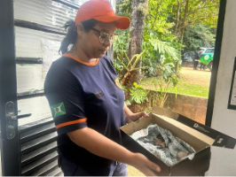

**(54631 e 54632) Maritacas, filhotes, mãe encontrada em óbito. Entregue pela Defesa Civil de Campo Limpo Paulista no dia 01-03-2025**

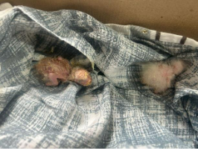

**(54631 e 54632) Maritacas**

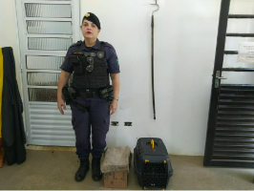

**(54637 e 54638) Maritacas, adultas, encontrados em via pública com sangramento. Entregue por GCM Campo Limpo Paulista no dia 02-03-2035**

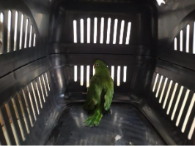

**(54637 e 54638) Maritacas**

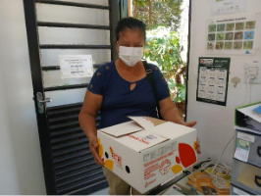

**(54655) Maritaca, jovem, encontrada caída no chão, cuidado por 3 dias. Entregue por munícipe de campo limpo paulista no dia 03-03-2025**

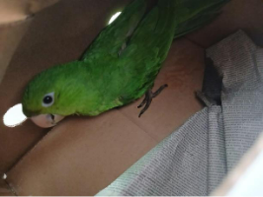

**(54655) Maritaca**

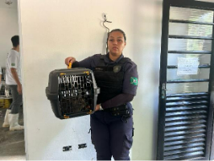

**(54697) Jabuti, resgatado na rua. Entregue pela GMA Campo Limpo Paulista no dia 05-03-2025**

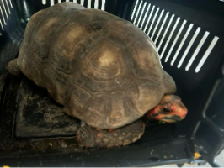

**(54697) Jabuti**

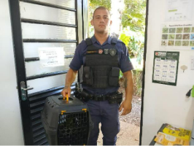

**(54751) Maritaca, adulta, encontrada com pata garroteada em linha. Entregue pela GM Campo Limpo Paulista no dia 07-03-2025**

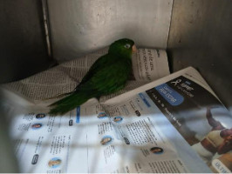

**(54751) Maritaca**

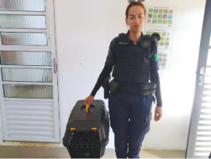

**(54768) Sabiá-barranco, jovem, encontrado em quintal. Entregue pela GM Campo Limpo Paulista no dia 07-03-2025**

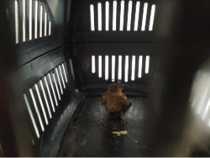

**(54768) Sabiá-barranco**

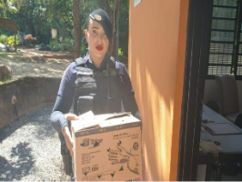

**(54788) Maritaca, adulta, animal colidiu com parede. Entregue pela GCM Campo Limpo Paulista no dia 09-03-2025**

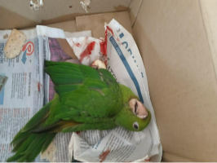

**(54788) Maritaca**

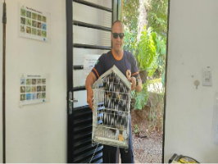

**(54846) Avoante, adulta, possui fratura. Entregue pela defesa civil de campo limpo paulista no dia 12-03-2025**

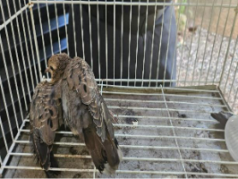

**(54846) Avoante**

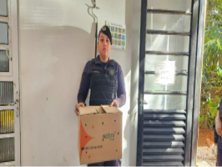

**(54872) Papagaio-verdadeiro, adulto, ave de apreensão (BO GM 3159-2025). Entregue por GCM Campo limpo Paulista no dia 13-03-2025**

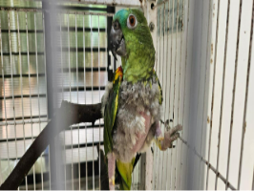

**(54872) Papagaio-verdadeiro**

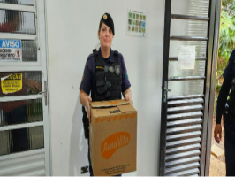

**(54886) Urutau, ave atacada por gato. Entregue por GCM Campo Limpo Paulista no dia 14-03-2025**

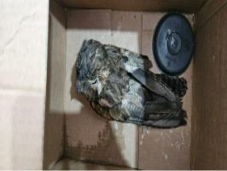

**(54886) Urutau**

**(55072) Maritaca, apresenta linhas presas em membros pélvicos, entregue por GCM de Campo Limpo Paulista, no dia 24-03-25**

**(55072) Maritaca**